TRƯỜNG THCS VĨNH QUỲNH  ĐỀ 1  (Đề gồm 2 trang) | ĐỀ KIỂM TRA GIỮA HỌC KÌ I  NĂM HỌC 2023 – 2024  MÔN: TOÁN 7  Thời gian làm bài: 90 phút
I. TRẮC NGHIỆM (2.0 điểm) Ghi lại chữ cái trước đáp án đúng:
Câu 1. Chọn đáp án đúng
A. $\frac{3}{0}∈Q$ | B. $\frac{3,2}{-4}∈Q$ | C. $\frac{-9}{5}∉Q$ | D. $6∈Q$
Câu 2. Trong các số sau số nào là số thập phân vô hạn tuần hoàn
A. 1,35 | B. 0,3425(4) | C. $\sqrt{81}$ | D. 2,46723…
Câu 3. Kết quả của phép tính $\left(\frac{1}{2}+\frac{3}{4}\right).\frac{8}{15}$ là:

A. $\frac{2}{3}$ | B. $\frac{3}{2}$ | C. $\frac{13}{19}$ | D. $\frac{19}{13}$
Câu 4. Giá trị của x trong phép tính $\frac{2}{5}x-\frac{1}{3}=\frac{4}{5}$ bằng:

A. x = $\frac{6}{17}$ | B. x = $\frac{17}{6}$ | C. x = $\frac{6}{7}$ | D. x = $\frac{7}{6}$
Câu 5. Căn bậc hai số học của 36 là:
A. 6 và (-6) | B. $\frac{1}{36}$ | C. 6 | D. - 6
Câu 6. Phát biểu nào sau đây diễn đạt đúng nội dung tiên đề Euclid?
A. Cho một điểm nằm ngoài đường thẳng a. Có vô số đường thẳng đi qua M và song song với a
B. Có duy nhất một đường thẳng song song với một đường thẳng cho trước
C. Qua điểm M nằm ngoài đường thẳng a. Đường thẳng đi qua M và song song với a là duy nhất
D. Qua điểm M có duy nhất một đường thẳng song song với a
Câu 7. Số đo của $\hat{mCp}$ trong hình vẽ là:
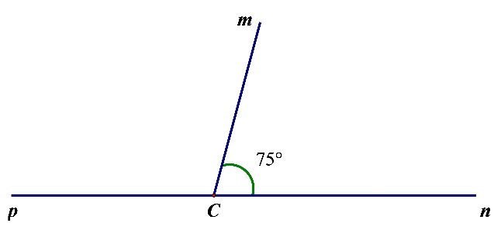
A. $105°$ | B. 75$°$ | C. 120$°$ | D. 15$°$
Câu 8. Số đo của x trong hình vẽ là:
A. 12$°$ | B. 68$°$ | C. 90$°$ | D. 112$°$
II. TỰ LUẬN (8.0 điểm)
Câu 1. (2.0 điểm) Thực hiện các phép tính sau
a) $\frac{-5}{9}.\left(\frac{2}{5}-\frac{3}{10}\right)$ | b) $\frac{7}{2}-{\left(\frac{1}{3}\right)}^{2}+\frac{5}{18}$ | c) $\frac{-3}{8}.\frac{19}{23}+\frac{-3}{8}.\frac{4}{23}$ | d) $\frac{3}{4}.\sqrt{64}-\left|\frac{-5}{4}\right|+1^{2023}$
Câu 2. (1.5 điểm) Tìm x, biết:
a) $x+\frac{3}{4}=\frac{5}{4}$ | b) $\frac{2}{3}:x=-\frac{5}{2}$ | c) $\left|x+\frac{1}{2}\right|=\frac{3}{5}$
Câu 3.(1 điểm) Một mảnh vườn hình chữ nhật có chiều dài 10,5 m và chiều rộng 6,5 m.
a) Tính chu vi và diện tích mảnh vườn
b) Biết 1 $m^{2}$ thu hoạch được 4kg rau. Tính khối lượng rau thu hoạch được trên cả thửa ruộng đó.
Câu 4. (2,5 điểm) Cho hình vẽ, biết AC // BD, $\hat{A}=90°,\hat{C}=120°$
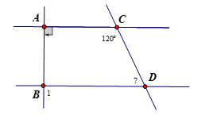
a) Đường thẳng BD có vuông góc với đường thẳng AB không? Vì sao?
b) Tính số đo của $\hat{D}$
c) Vẽ tia phân giác Cx của $\hat{ACD}$, tia Cx cắt BD tại I. Tính $\hat{CID}$
Câu 5. (1,0 điểm)
a) Tìm x, y biết: ${\left(x-\frac{1}{2}\right)}^{2}+\left|y-3\right|=0$
b) So sánh A và B biết:
$A=\frac{{2022}^{2022}+1}{{2022}^{2023}+1}$ và B $=\frac{{2022}^{2021}+1}{{2022}^{2022}+1}$

--------------------------------Hết -----------------------------------------

HƯỚNG DẪN CHẤM
BÀI KIỂM TRA GIỮA HỌC KÌ I
NĂM HỌC 2023 - 2024
MÔN TOÁN - LỚP 7
- TRẮC NGHIỆM (2 điểm) Mỗi câu trả lời đúng được 0,25 điểm
Câu | 1 | 2 | 3 | 4 | 5 | 6 | 7 | 8
Đáp án | D | B | A | B | C | C | A | B
- TỰ LUẬN (8 điểm)
Câu | Ý | Nội dung | Điểm
Câu 1  (2,0 điểm) | a | $-\frac{1}{18}$ | 0,5
Câu 1  (2,0 điểm) | b | $\frac{11}{3}$ | 0,5
Câu 1  (2,0 điểm) | c | $-\frac{3}{8}$ | 0,5
Câu 1  (2,0 điểm) | d | $\frac{23}{4}$ | 0,5 đ
Câu 2 (1,5điểm) | a | $x=\frac{1}{2}$ | 0,5
Câu 2 (1,5điểm) | b | $x=\frac{-4}{15}$ | 0,5
Câu 2 (1,5điểm) | c | $x∈\left\{\frac{1}{10};\frac{11}{10}\right\}$ | 0,5
Câu 3  (1,0điểm) |  | Thứ bảy, Mai đi với vận tốc là:  20$\frac{1}{2}:2=5$ (km/h)  Chủ nhật, Mai đi với vận tốc là:  20,6 : 3 = 7,2 (km/h)  Do 7,2 > 5 nên ngày chủ nhật Mai đi nhanh hơn ngày thứ bảy | 0,75  0,25
Câu 4  (2,5điểm) | a | Do AC // BD nên $\hat{B_{1}}=\hat{A}=90°$ (đồng vị)  $⟹$ BD ⏊ AB | 0,5
Câu 4  (2,5điểm) | b | Ta có: $\hat{ACD}+\hat{C_{1}}=180°$ (kề bù)  120$°+\hat{C_{1}}=180°$  $\hat{C_{1}}=180°-120°$  $\hat{C_{1}}=60°$  Mà AC // BD nên $\hat{D}=\hat{C_{1}}$ (đồng vị)  Vậy $\hat{D}=60°$ | 0, 75  0,5
Câu 4  (2,5điểm) | c | Do CI là tia phân giác của $\hat{ACD}$ nên $\hat{ACI}=\hat{\frac{ACD}{2}}=60°$  Mặt khác AC // BD  ⟹ $\hat{CID}=\hat{ACI}=60°$ (so le trong) | 0,75
Câu 5  (1,0 điểm) | a) | Ta có: ${\left(x-\frac{1}{2}\right)}^{2}≥0,$với mọi x và $\left|y-3\right|≥0$, với mọi y  Do đo ${\left(x-\frac{1}{2}\right)}^{2}+\left|y-3\right|=0$ khi ${\left(x-\frac{1}{2}\right)}^{2}=0$ và $\left|y-3\right|=0$  + ${\left(x-\frac{1}{2}\right)}^{2}=0 ⟹x=\frac{1}{2}$  + $\left|y-3\right|=0⟹y=3$  Vậy $x=\frac{1}{2}$; $y=3$ | 0,25  0,25
Câu 5  (1,0 điểm) | b) | Ta có:  $A=\frac{{2022}^{2022}+1}{2^{2023}+1}$  $2022A=\frac{{2022}^{2023}+2022}{2^{2023}+1}$  $2022A=1+\frac{2021}{2^{2023}+1}$ (1)  B $=\frac{{2022}^{2021}+1}{{2022}^{2022}+1}$  $2022B=\frac{{2022}^{2022}+2022}{2^{2022}+1}$  $2022A=1+\frac{2021}{2^{2022}+1}$ (2)  Từ (1) và (2) suy ra A < B | 0,25  0,25

TRƯỜNG THCS VĨNH QUỲNH  ĐỀ 2  (Đề gồm 2 trang) | ĐỀ KIỂM TRA GIỮA HỌC KÌ I  NĂM HỌC 2023 – 2024  MÔN: TOÁN 7  Thời gian làm bài: 90 phút
I. TRẮC NGHIỆM (2.0 điểm) Ghi lại chữ cái trước đáp án đúng:
Câu 1. Số nào không phải là số hữu tỉ
A. $0,5$ | B. 1,2(3) | C. $\sqrt{2}$ | D. $\frac{-2}{5}$
Câu 2. Câu nào sau đây là sai?
A. Sô 0 không phải số hữu tỉ âm và cũng không là số hữu tỉ dương
B. Sô 0 vừa là số hữu tỉ âm vừa là số hữu tỉ dương
C. Số hữu tỉ dương là số hữu tỉ lớn hơn 0
D. Mỗi số nguyên là một số hữu tỉ
Câu 3. Kết quả của phép tính $\frac{1}{2}+\frac{3}{4}.\frac{8}{15}$ là:
A. $\frac{2}{3}$ | B. $\frac{3}{2}$ | C. $\frac{9}{10}$ | D. $\frac{10}{9}$
Câu 4. Giá trị của x trong phép tính $x+\frac{1}{3}=\frac{4}{5}$ bằng:
A. x = $\frac{7}{15}$ | B. x = $\frac{5}{17}$ | C. x = $\frac{3}{2}$ | D. x = $\frac{17}{15}$
Câu 5. $\left|-0,24\right|$bằng:
A. 0,24 | B. -0,24 | C. 0 | D. 2,4
Câu 6. Cho hình vẽ dưới đây, $\hat{BAH}$ và $\hat{CBE}$ là một cặp góc:
A. Bù nhau | B. Trong cùng phía | C. So le trong | D. Đồng vị
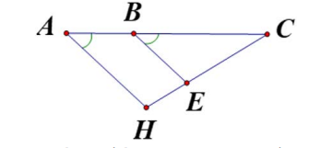
Câu 7. Cho $\hat{xOy}=70°$, Ot là tia phân giác của $\hat{xOy}$. Số đo của $\hat{xOt}$ bằng là:
A. 20$°$ | B. 35$°$ | C. 40$°$ | D. 110$°$
Câu 8. Số đo của x trong hình vẽ là:
A. 12$°$ | B. 68$°$ | C. 90$°$ | D. 112$°$
II. TỰ LUẬN (8.0 điểm)
Câu 1. (2.0 điểm) Thực hiện các phép tính sau
a) $\frac{4}{3}:\left(\frac{1}{2}+\frac{3}{5}\right)$ | b) $\left(\frac{13}{5}-\frac{7}{8}\right)-\left(\frac{3}{5}+\frac{1}{8}\right)$ | c) $\frac{2}{5}.\frac{19}{11}+\frac{2}{5}.\frac{8}{11}$ | d) $\frac{3}{4}.\frac{8}{9}+\sqrt{25}-\left|\frac{3}{2}\right|$
Câu 2. (1.5 điểm) Tìm x, biết:
a) $x-\frac{3}{4}=\frac{5}{4}$ | b) $\frac{2}{3}.x+\frac{1}{2}=-\frac{4}{9}$ | c) $\left|x-\frac{5}{4}\right|=\frac{1}{2}$

Câu 3.(1 điểm) Người ta đã dùng 400 viên gạch hình vuông có cạnh dài 60 cm để lát nền cho một căn phòng hình vuông (coi các mạch ghép là không đáng kể). Hỏi nền căn phòng hình vuông đó có cạnh bao nhiêu mét?
Câu 4. (2,5 điểm) Cho hình vẽ
a) Chứng minh AB // CD  b) Tính $\hat{BCD}$  c) Vẽ tia CE là phân giác của $\hat{BCD} \left(E∈AB\right).$Tính $\hat{AEC}.$ | 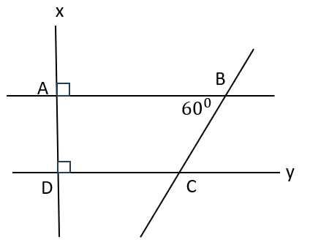
Câu 5. (1,0 điểm)
a) Tìm x, y biết: ${\left(x-\frac{1}{2}\right)}^{2}+\left|y-3\right|=0$
b) So sánh A và B biết:
$A=\frac{{2022}^{2022}+1}{{2022}^{2023}+1}$ và B $=\frac{{2022}^{2021}+1}{{2022}^{2022}+1}$

--------------------------------Hết -----------------------------------------

HƯỚNG DẪN CHẤM
BÀI KIỂM TRA GIỮA HỌC KÌ I
NĂM HỌC 2023 - 2024
MÔN TOÁN - LỚP 7
- TRẮC NGHIỆM (2 điểm) Mỗi câu trả lời đúng được 0,25 điểm
Câu | 1 | 2 | 3 | 4 | 5 | 6 | 7 | 8
Đáp án | C | B | C | A | A | D | B | B
- TỰ LUẬN (8 điểm)
Câu | Ý | Nội dung | Điểm
Câu 1  (2,0 điểm) | a | $\frac{40}{33}$ | 0,5
Câu 1  (2,0 điểm) | b | 1 | 0,5
Câu 1  (2,0 điểm) | c | $\frac{54}{55}$ | 0,5
Câu 1  (2,0 điểm) | d | $\frac{25}{6}$ | 0,5 đ
Câu 2 (1,5điểm) | a | $x=\frac{1}{2}$ | 0,5
Câu 2 (1,5điểm) | b | $x=\frac{-17}{12}$ | 0,5
Câu 2 (1,5điểm) | c | $x∈\left\{\frac{7}{4};\frac{3}{4}\right\}$ | 0,5
Câu 3  (1,0điểm) |  | Diện tích một viên gạch là:  $60.60=3600 ({cm}^{2})=0,36(m^{2})$  Diện tích nền nhà là:  0,36 . 400 = 144 $(m^{2})$  Cạnh của nền nhà là:  $\sqrt{144}=12 (m)$ | 0,25  0,25  0,5
Câu 4  (2,5điểm) | a | Ta có: $\hat{BAx}=\hat{ADC} (=90°)$  Mà hai góc ở vị trí đồng vị nên AB // CD | 0,5
Câu 4  (2,5điểm) | b | Do AB // CD nên : $\hat{BCD}+ \hat{ABC} =180°$ (hai góc trong cùng phía)  $\hat{BCD}+60°=180°$  $\hat{BCD}=180°-60°$  $\hat{BCD}=120°$ | 0,75
Câu 4  (2,5điểm) | c | 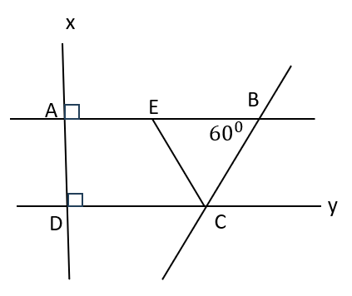  Do CE là tia phân giác của $\hat{DCE}$ nên $\hat{DCE}=\hat{\frac{BCD}{2}}=60°$  Mà AB // CD nên $\hat{BEC}$ = $\hat{DCE}=60°$ (hai góc so le trong)  Ta có: $\hat{AEC}+ \hat{BEC} =180°$ (hai góc kề bù)  $\hat{AEC}+60°=180°$  $\hat{AEC}=180°-60°$  $\hat{AEC}=120°$ | 1,25
Câu 5  (1,0 điểm) | a) | Ta có: ${\left(x-\frac{1}{2}\right)}^{2}≥0,$với mọi x và $\left|y-3\right|≥0$, với mọi y  Do đo ${\left(x-\frac{1}{2}\right)}^{2}+\left|y-3\right|=0$ khi ${\left(x-\frac{1}{2}\right)}^{2}=0$ và $\left|y-3\right|=0$  + ${\left(x-\frac{1}{2}\right)}^{2}=0 ⟹x=\frac{1}{2}$  + $\left|y-3\right|=0⟹y=3$  Vậy $x=\frac{1}{2}$; $y=3$ | 0,25  0,25
Câu 5  (1,0 điểm) | b) | Ta có:  $A=\frac{{2022}^{2022}+1}{2^{2023}+1}$  $2022A=\frac{{2022}^{2023}+2022}{2^{2023}+1}$  $2022A=1+\frac{2021}{2^{2023}+1}$ (1)  B $=\frac{{2022}^{2021}+1}{{2022}^{2022}+1}$  $2022B=\frac{{2022}^{2022}+2022}{2^{2022}+1}$  $2022A=1+\frac{2021}{2^{2022}+1}$ (2)  Từ (1) và (2) suy ra A < B | 0,25  0,25

